Здоровые дети -

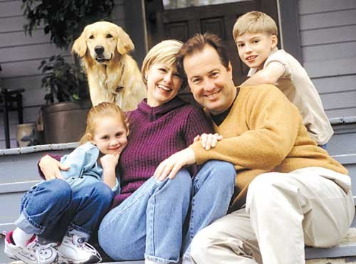

счастливые родители

Ни один ребенок не застрахован от ситуации, когда ему могут предложить наркотики.
Если стало известно, что ваш сын или дочь принимают наркотики:
- сохраняйте спокойствие. Тревога и паника – плохие советчики.
- доверительно поговорите с ребенком (угроза и шантаж сжигают последний мост между вами)
- прежде чем что-то предпринять, проконсультируйтесь со специалистом

Как уберечь детей
от наркотиков

советы родителям

ст. Романовская
2012 г.
Советы родителям по снижению риска употребления наркотиков ребенком (подростком)
1. Не паникуйте. Даже если вы уловили подозрительный запах или обнаружили на руке сына или дочери след укола, это ещё не означает, что теперь ребёнок неминуемо станет наркоманом. Часто подростка вынуждают принять наркотик под давлением. Постарайтесь с первых минут стать не врагом, от которого нужно скрываться и таиться, а союзником, который поможет справиться с бедой.
2. Сохраните доверие.
Ваш собственный страх может заставить вас прибегнуть к угрозам, крику, запугиванию. Это оттолкнёт подростка, заставит его замкнуться. Не спешите делать выводы. Возможно для вашего ребёнка это первое и последнее знакомство с наркотиком. Будет лучше, если вы поговорить с ним на равных, обратиться к взрослой его личности. Возможно, что наркотик для него способ самоутвердиться, пережить личную драму или заполнить пустоту жизни.

3. Оказывайте поддержку. «Мне не нравится, что ты сейчас делаешь, но я всё же люблю тебя» - вот основная мысль, которую вы должны донести до подростка. Он должен чувствовать, что бы с ним не произошло, он сможет с вами откровенно поговорить об этом. Как бы ни было трудно, очень важно, чтобы родители беседовали с детьми о наркотиках, последствиях их употребления. Родители знают своих детей лучше, чем кто-либо, особая родительская интуиция (ею обладают очень многие) позволяет почувствовать самые незначительные изменения, происходящие с их сыновьями и дочерями. При малейшем подозрении, что ребенок употребляет наркотики, необходимо сразу же поговорить с ним. Поощряйте интересы и увлечения подростка, которые должны стать альтернативой наркотику, интересуйтесь его друзьями, приглашайте их к себе домой. И наконец, помните, что сильнее всего на подростка будет действовать ваш личный пример. Подумайте о своём собственном отношении к некоторым веществам типа табака, алкоголя, лекарств.

4. Обратитесь к специалисту. Если вы убедились, что подросток не может справиться с зависимостью от наркотика самостоятельно, и вы не в силах ему помочь, обратитесь к специалисту. Не обязательно сразу к наркологу, лучше начать с психолога или психотерапевта. При этом важно избежать принуждения. В настоящее время существуют различные подходы к лечению наркомании. Посоветуйтесь с разными врачами, выберите тот метод и того врача, который вызовет у вас доверие. Будьте готовы к тому, что спасение вашего ребёнка может потребовать от вас серьёзных и длительных усилий.

